Районный конкурс чтецов «Моя Родина»

09 ноября 2018 года в МБУК «Межпоселенческая библиотека Навлинского района» прошёл районный конкурс чтецов «Моя Родина». Конкурс проводился в целях популяризации среди учащихся русской и зарубежной литературы, повышения интереса к чтению, пропаганды культуры публичного выступления, выявления и поддержки талантливых учащихся. В конкурсе приняли участие 28 учащихся из 13 образовательных учреждений района Навлинского района.
Конкурсанты выступали в следующих номинациях: произведения современных Брянских писателей и поэтов; произведения Б. В. Заходера (100 лет со дня рождения); произведения Н. Н. Носова (110 лет со дня рождения); произведения Л. Н. Толстого (190 лет со дня рождения); произведения И. С. Тургенева (200 лет со дня рождения); произведения Я. Л. Акима (95 лет со дня рождения); произведения П. П. Бажова (140 лет со дня рождения); произведения И. А. Крылова (250 лет со дня рождения); произведения авторов любой эпохи.
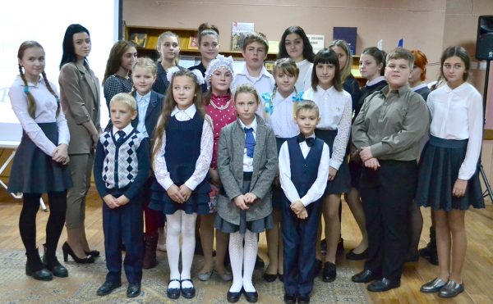

Каждый участник волновался, но читал произведения с огромным удовольствием, «пережил» свое любимое произведение. А членам жюри, оценивая конкурсантов, выбрать самых лучших было крайне непросто. Они оценивали выступления по следующим критериям: репертуар, его соответствие возрасту участника; сценическая культура (внешний вид, выход и уход со сцены); жесты и мимика, дикционная четкость произношения и интонирование; темпо - ритмическое разнообразие; создание образа (вживание в образ); эмоциональная передача произведения; контакт и общение со зрителем; театрализация выступления (музыкальное оформление, реквизит, костюмы, пластическое решение). Надо отметить, что в конкурсе участвовали не только новички, но и опытные ребята, которые уже завоевывали призовые места в областных и всероссийских конкурсах. Все учащиеся творчески подошли к исполнению произведений. Это было не просто чтение, а целые композиции с использованием реквизита, костюмов, которые позволили передать атмосферу произведений. Конкурс чтецов «Моя Родина» получился ярким и запоминающимся.

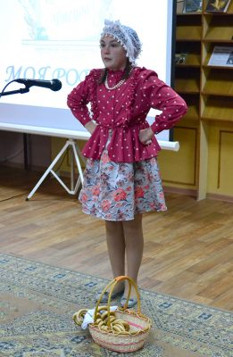

Члены жюри отметили высокий уровень подготовки и выступлений учащихся и определили победителей и призеров районного этапа областного конкурса по возрастным категориям:
Возрастная группа учащиеся 1 – 4 классов
- Гран – при: Стручков Алексей, обучающийся МБОУ «Гимназия № 1 п. Навля» (руководитель Цыбина Наталья Сергеевна);
- 1 место: Кузьмин Ярослав, обучающийся МБОУ «Чичковская СОШ» (руководитель Саркисян Валентина Дмитриевна);
- 2 место: Галютина Виктория, обучающаяся МБОУ «Синезерская СОШ» (руководитель Ивачева Валерия Васильевна);
3 место: Потеряйло Дарья, обучающаяся МБОУ «Соколовская ООШ» (руководитель Силакова Татьяна Васильевна); Бъядовская Анастасия, обучающаяся МБОУ «Пролысовская СОШ» (руководитель Куприна Светлана Николаевна);

Возрастная группа учащиеся 5 – 8 классов
Гран – при: Парахин Александр, обучающийся МБОУ «Навлинская СОШ № 2» (руководитель Анисимова Татьяна Васильевна), Привалова Ангелина, обучающаяся МБОУ «Гимназия № 1 п. Навля» (руководитель Фунтакова Елена Александровна);
1 место: Яковенко Надежда, обучающаяся МБОУ «Синезерская СОШ» (руководитель Захарова Оксана Леонидовна);
2 место: Сазонова Яна, обучающаяся МБОУ «Навлинская СОШ № 1» (руководитель Седнева Марина Николаевна);
3 место: Семыкина Ксения, обучающаяся МБОУ «Чичковская СОШ» (руководитель Малютенко Вера Николаевна), Ковальчук Екатерина, обучающаяся МБОУ «Алтуховская СОШ» (руководитель Цуканова Наталья Ивановна);
Возрастная группа учащиеся 9 – 11 классов
Гран – при: Лукачева Елизавета, обучающаяся МБОУ «Навлинская СОШ № 2», (руководитель Анисимова Татьяна Васильевна);
1 место: Шишкин Виктор, обучающийся МБОУ «Чичковская СОШ» (руководитель Михайлова Ирина Алексеевна);
2 место: Носова Нина, обучающаяся МБОУ «Клюковенская СОШ» (руководитель Носорева Маргарита Ивановна);
3 место: Корпачева Дарья, обучающаяся МБОУ «Навлинская СОШ № 1» (руководитель Маханова Лариса Васильевна), Киба Анастасия, обучающаяся МБОУ «Салтановская СОШ» (руководитель Белова Любовь Александровна).
Победители, получившие Гран - при примут участие в областном конкурсе.

